 |  | 컨슈머인사이트 보도자료  (Telecom Report '26-06)
기관 | 컨슈머인사이트 |  | 이메일 | parkkh@consumerinsight.kr
문의 | 박경희 본부장 |  | 연락처 | 02) 6004-7619
배포일 | 2026년 8월 11일(화) 배포 |  | 매수 | 총6매
Copyright © ConsumerInsight. All rights reserved. 이 자료의 모든 콘텐츠(문서, 분석 내용, 도표 등)에 대한 저작권은 (주)컨슈머인사이트에 있으며, 언론사의 기사 작성 목적에 한하여 인용 또는 보도할 수 있습니다. 그 외 모든 형태의 복제, 배포, 게시, 전시, 전송, 2차적 활용 등은 사전 서면 동의를 받은 경우에 한해 허용됩니다. 무단 사용 시 저작권법 등에 따른 법적 책임이 따를 수 있습니다.

■ ‘26년 상반기 ‘이동통신 기획조사’ 리포트 ④ 해외 데이터·음성통화 이용
해외 데이터 이용 방식, ‘이심’이 ‘로밍’ 앞질렀다
- 이심(eSIM) 이용률 36%로 통신사 로밍(34%) 제치고 1위
- 선택 이유는 저렴한 요금·간편한 개통…만족률(79%)도 1위
- 유료 데이터 94%가 이용…음성통화는 44%가 이용 안 해
- 음성통화는 63%가 앱 기반…통신사 로밍 통화(36%) 압도
- 통신사, 앱 기반 무료통화 서비스 잇따라…효과에 관심

○ 해외 체류 중 데이터 이용 방식에서 이심(eSIM, 36%)이 통신사 로밍(34%)을 제치고 선두로 올라섰다. 음성통화는 해외 방문자의 44%가 한 번도 하지 않았고, 이용자 중에서도 63%가 카카오톡 등 데이터 기반 앱 전화를 사용했다.
□ 이 리포트는 이동통신 전문 조사기관 컨슈머인사이트가 매년 2회(상·하반기 각 1회, 회당 표본규모 약 3만명) 실시하는 ‘이동통신 기획조사’의 제43차(’26년 상반기) 조사 결과다. 최근 1년 내 해외 방문 경험자 1497명을 대상으로 해외 체류 중 데이터와 음성통화 이용행태를 묻고 결과를 분석했다.

■ 이심, 1년 만에 8%p 급증
○ ‘26년 상반기 조사에서 해외 체류 중 데이터 이용 방식은 해외 현지 이심 구입이 36%로 가장 많았고, 통신사 데이터 로밍(34%)이 뒤를 이었다[표1]. 이어 현지 유심 구입 16%, 와이파이 라우터(포켓 와이파이) 9% 순이었으며, 유료 데이터를 쓰지 않은 사람(무료 와이파이만 이용)은 6%였다. ▶[표1] 차트 이미지 바로 가기

[표1] 해외 데이터 이용 방식 비교 | [BASE: 최근 1년 내 해외 방문자, 단위: %]
데이터 이용 방법 | ‘26년 상반기  (n=1,497) | ‘25년 상반기  (n=1,383) | ‘26-‘25  증감(%p)
해외 현지 이심(eSIM) 구입 | 36 | 28 | +8
통신사 데이터 로밍 요금제 가입 (일일, 기간) | 34 | 32 | +2
해외 현지 유심(USIM) 구입 | 16 | 20 | -4
와이파이 라우터 (포켓 와이파이 임대) | 9 | 12 | -3
유료 데이터 서비스 이용 안 함 (무료 와이파이만 이용) | 6 | 8 | -2
Q. 가장 최근에 방문하신 OOO에 머무실 때, 휴대폰에서 데이터 이용은 어떻게 하셨습니까?
* 모든 수치는 소수점 이하를 반올림한 것으로 합계 값이 일치하지 않을 수 있음

○ 이심은 전년 동기 28%에서 8%p 오르며 선두로 올라섰다. 통신사 로밍(32%→34%)은 2%p 상승에 그쳤고, 현지 유심(20%→16%)과 와이파이 라우터(12%→9%)는 하락했다.
□ 이심은 최근 세 차례 조사에서 28%('25년 상반기)→32%(하반기)→36%('26년 상반기)로 반기마다 4%p씩 올랐다. 같은 기간 30%대 초반(32%→31%→34%)에 머문 로밍을 ‘25년 하반기 미세한 차이(소수점 포함 시 이심 31.9%, 통신사 로밍 31.4%)로 따라잡은 데 이어 이번에는 격차를 2%p로 벌렸다. 이같은 추이를 고려하면 이심의 우세는 앞으로 더욱 커질 가능성이 높다.

■ 2030은 이심, 5060 이상은 로밍 이용률 높아
○ 이용 방식은 연령대별로 뚜렷하게 갈렸다. 30대(53%)와 20대(50%)는 이심이 절반 수준으로 가장 높았던 반면, 60대 이상(48%)과 50대(46%)에서는 통신사 로밍이 가장 높았다[표2]. 40대는 이심과 로밍이 35%로 같았다. 연령이 높아질수록 이심은 낮아지고 로밍은 높아져, 40대를 경계로 주된 이용 방식이 갈렸다.

[표2] 연령대별 해외 데이터 이용 방식 비교 (‘26년 상반기) |  |  |  |  | [BASE: 최근 1년 내 해외 방문자 1,497명, 단위: %]
연령대 | 사례수  (n) | 해외 현지  이심 구입 | 통신사  로밍 | 해외 현지  유심 구입 |  | 와이파이  라우터 | 유료 데이터  이용 안 함
10대 | (79) | 31 | 23 | 13 |  | 15 | 18
20대 | (225) | 50 | 19 | 16 |  | 11 | 5
30대 | (346) | 53 | 25 | 14 |  | 8 | 0
40대 | (345) | 35 | 35 | 20 |  | 7 | 3
50대 | (322) | 23 | 46 | 14 |  | 10 | 7
60대 이상 | (181) | 14 | 48 | 15 |  | 7 | 16
Q. 가장 최근에 방문하신 OOO에 머무실 때, 휴대폰에서 데이터 이용은 어떻게 하셨습니까?
* 모든 수치는 소수점 이하를 반올림한 것으로 합계 값이 일치하지 않을 수 있음

■ 이심 이용자, 만족률도 가장 높아
○ 이심 선택 이유는 ‘저렴한 요금’이 64%로 가장 많았고, ‘가격 대비 많은 데이터 용량’(43%), ‘간편한 신청·개통 절차’(41%)가 뒤를 이었다. 반면 통신사 로밍은 ‘국내 통화·문자 이용 편의성’(45%)을 주된 이유로 꼽았다.
○ 이용자 만족률에서도 이심이 79%로 가장 높았다. 현지 유심은 64%, 통신사 로밍과 와이파이 라우터는 각각 58% 수준에 그쳤다. 이심은 이용률에서 통신사 로밍을 근소한 차이(2%p)로 앞섰지만 만족률에서는 21%p 차이로 압도적 우위를 보였다.

■ 데이터는 필수…음성통화는 선택
○ 해외 방문자의 94%가 로밍, 유심, 이심, 포켓 와이파이 중 하나를 썼을 정도로 유료 데이터 이용은 보편적이었다. 반면, 음성통화는 56%에 그쳤다. 전화를 걸고 받은 사람이 35%, 받기만 한 사람이 21%였으며, 나머지 44%는 걸지도 받지도 않아 가장 큰 비중을 차지했다[표3]. 해외에서 지도·검색·메신저 등을 위한 데이터 연결은 사실상 필수가 된 반면, 음성통화는 선택 사항이 된 셈이다. ▶[표3] 차트 이미지 바로 가기

[표3] 해외 휴대폰 음성통화 이용 방식 비교 |  | [BASE: 최근 1년 내 해외 방문자, 단위: %]
구분 | 해외 방문자 전체  (n=1,497) |  | 음성통화 이용자  (n=835)
이용 여부 - 이용 | 56 |  | 100
└ 오는 전화를 받기만 했다 | 21 |  | 37
└ 전화를 걸기도 하고, 받기도 했다 | 35 |  | 63
- 비이용 (전화를 받지도 걸지도 않았다) | 44 |  | -
이용 방식
데이터 기반 앱 통화(카카오톡 등) | 35 |  | 63
통신사 로밍 음성 통화 | 20 |  | 36
Q. OOO에 머무실 때 음성 통화를 어떤 방식으로 하셨습니까?
Q.. (이용자만) OOO에 머무실 때 음성통화 서비스를 이용하셨습니까? 하셨다면 어떤 방법으로 하셨습니까?
* 이용 방식: 복수응답, 주요 응답 값만 제시
* 모든 수치는 소수점 이하를 반올림한 것으로 합계 값이 일치하지 않을 수 있음

○ 음성통화를 한 경우에도 63%는 카카오톡·페이스타임·왓츠앱 등 데이터 기반 앱 통화를 이용해 통신사의 로밍 음성통화(36%)를 크게 앞섰다. 해외 방문자 전체를 기준으로 환산하면 앱 통화는 약 35%, 로밍 음성통화는 약 20% 수준이다.

■ 통신사 ‘앱 기반 무료통화' 고객 유인 효과는 미지수
○ 주목할 부분은 앱 기반 무료통화 서비스인 ‘바로(baro)통화’를 제공하고 있는 SKT 이용자의 반응이다. 해외에서 음성통화를 이용한 SKT 로밍 요금제 가입자의 46%가 바로통화를 이용해, 전체 로밍 음성통화 이용률(36%)을 크게 앞섰다. 또 이들의 로밍 서비스 만족률은 65%로, 바로통화 비이용자의 만족률(56%)을 웃돌았다. 향후 1년 내 해외여행을 계획 중인 SKT 고객의 55%가 바로통화 이용 의향을 비친 것도 긍정적 요소다.
○ 반면 이 의향은 기존 이심 이용자의 경우 38%에 그쳤다. 통신사의 앱 기반 무료통화가 로밍의 장점을 강화할 수는 있어도, 이심의 가격 경쟁력에 대응하는 혜택은 아니기 때문으로 보인다. 바로통화 이용자의 로밍 만족률(65%)이 이심(79%)에 크게 미치지 못한 것도 한계다.
○ SKT에 이어 LG U+도 지난 7월 AI 통화 앱 ‘익시오’를 활용한 ‘익시오 로밍콜’을 출시했다. U+ 로밍 요금제 가입자가 해외에서 국제 통화요금 부담 없이 이용할 수 있는 서비스다(조사 시점인 ‘26년 상반기 이후 출시돼 관련 조사 데이터는 없음). 통신사가 잇따라 선보인 앱 기반 무료통화가 로밍 고객 유지에는 일부 효과가 예상되나, 이심으로 옮겨간 이용자를 되돌리는 데까지 이어질 지는 미지수다.

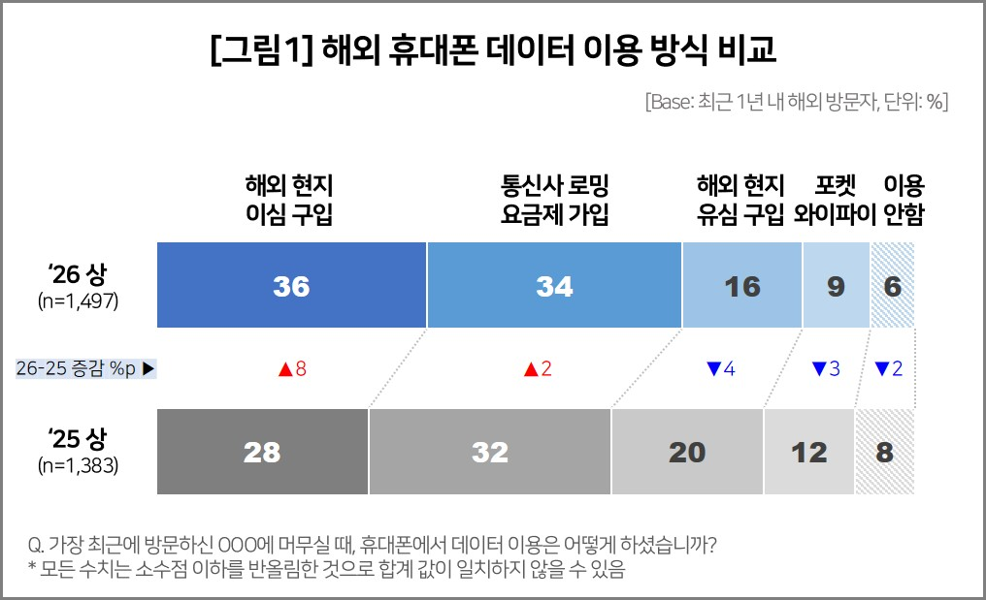

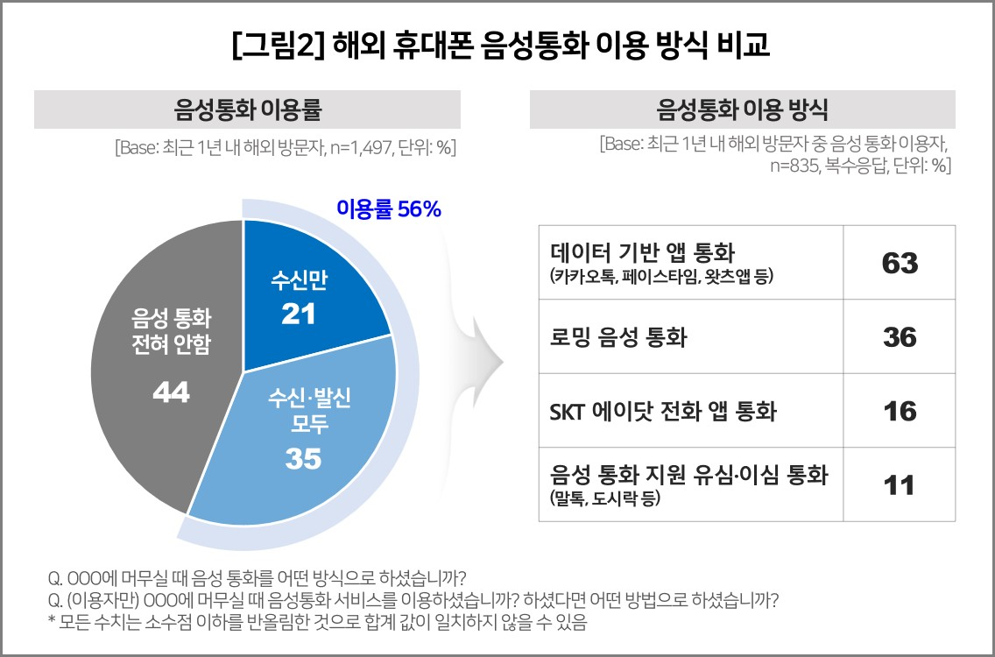

----------------------------------------------------------------------------------------------------------------------
이 리포트는 컨슈머인사이트가 2005년부터 수행한 ‘이동통신 기획조사’를 바탕으로 한다. 조사는 컨슈머인사이트의 86만 IBP(Invitation Based Panel)를 표본틀로 연 2회(매년 3~4월/9~10월, 회당 표본 규모 약 3만명) 실시하며 이동통신 사용 행태 전반을 조사 범위로 한다. 2026년 상반기에는 3만 226명을 조사했으며, 표본추출은 인구구성비에 따라 성·연령·지역을 비례 할당하여, 모바일과 PC를 이용한 온라인 조사로 진행됐다.

For-more-Information
박경희 본부장 | parkkh@consumerinsight.kr | 02-6004-7619
박지영 팀장 | parkjy@consumerinsight.kr | 02-6004-7629
권민경 과장 | kwonmk@consumerinsight.kr | 02-6004-7699

